- Название секции: Промышленная и урбоэкология.
- Тема исследования: Изучение проблемы утилизации школьного мусора.
- Цель работы: выяснение состава бытового мусора, выбрасываемого в мусорные контейнера школы, и возможности его утилизации.
- Предмет исследования: бытовой мусор. Объект исследования: школа.
- Задачи: 1) Провести соцопрос по проблеме утилизации школьного мусора.
- Определить качественный и количественный состав мусора.
- Провести среди учащихся конкурс проектов по утилизации школьного мусора.
- Гипотеза: если проблема бытового мусора является актуальной для школы, то можно предложить пути утилизации этого мусора.
- Методика. 1) проведение соцопроса среди учащихся и работников школы; б) наблюдение за качественным и количественным составом мусора, выбрасываемого в контейнера.
- Оборудование. Фотоаппарат, весы.
- Статистическая обработка данных. 1) измерение массы выбрасываемого мусора в пакетах; 2) измерение массы коробочек из-под молока за день, неделю, месяц.
- Схема опыта.
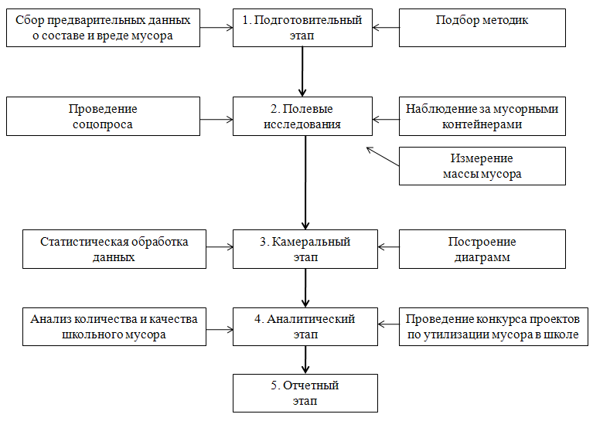

- Наглядное представление данных. 1) диаграммы «Итоги социологического опроса»; 2) фотографии по утилизации школьного мусора.
- Выводы: 1) Респондентов волнует проблема утилизации школьного мусора.
2) Частично школьный мусор (макулатуру) можно утилизировать.
3) В школе проводится конкурс по утилизации мусора.

